Evidencias del Laboratorio 05
Seguridad Informática
Universidad Nacional · Sede Regional Chorotega · Campus Nicoya
UNA Chat
Ejecución del 17 de octubre de 2026 · Costa Rica

Resultados del laboratorio
Se reprodujo la inyección de scripts en la aplicación original y se corrigieron la validación de mensajes y la presentación del contenido en el navegador. La versión corregida permite texto, imágenes, videos directos y enlaces de YouTube con identificadores válidos.
Aprobaron 37 pruebas unitarias, 7 de integración y 5 end-to-end con Playwright en Chromium. El comando npm test ejecutó las 44 pruebas de Jest y excluyó la carpeta de Playwright.

Cambios realizados
- Validación centralizada en validarMensaje con rechazo de scripts, entradas inválidas, URLs no admitidas y mensajes demasiado largos.
- Clasificación por protocolo HTTP o HTTPS, extensión del recurso y dominio e identificador en los enlaces de YouTube.
- Presentación mediante textContent, nodos de texto y elementos img, video e iframe creados desde datos validados.
- Pruebas sobre el evento real Evento-Mensaje-Server, con confirmación de la llamada a una-lib y cierre de las conexiones.
- Archivos locales PNG y WebM para comprobar la carga multimedia de forma repetible.

Entorno de ejecución
Backend Node.js con Express y Socket.IO. Frontend servido por el mismo backend. La versión original se probó en el puerto 3001 y la corregida en el 3000, ambas limitadas al equipo local durante la ejecución.
Se mantuvieron las cinco pruebas originales de test/test.js y se ejecutaron con Jest junto con los nuevos casos.

Evidencia 1 Inyección de scripts
Se inició una copia del proyecto original y se envió desde el campo del chat el script indicado en la guía. Playwright observó un evento dialog de tipo alert con el mensaje esperado. El registro confirma que el navegador ejecutó JavaScript recibido como mensaje.
<script>alert('Inyección de script');</script>
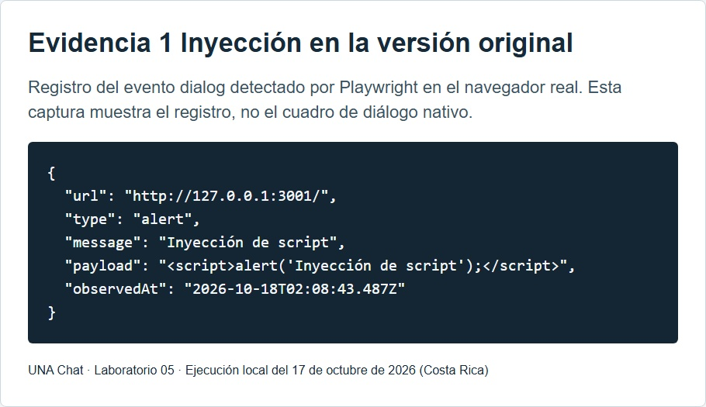
Figura 1. Captura del registro real del evento dialog del navegador en la aplicación original. El registro conserva la fecha y hora UTC; corresponde a las 20:08 del 17 de octubre en Costa Rica.

Causa y corrección
El frontend original concatenaba nombre, color y mensaje en una cadena que pasaba a jQuery.html. La librería no bloqueaba el script. La corrección rechaza la entrada en el servidor y presenta texto con APIs que no interpretan HTML.
La versión original también produjo tres fallos en las cinco pruebas existentes: los validadores de imagen y YouTube intentaban evaluar la variable phone en vez del parámetro url. Los registros completos se conservan en la carpeta de evidencias.

Evidencia 2 Pruebas unitarias
Se verificó la librería de validación de forma aislada. Se conservaron los cinco casos originales y se añadieron 32 casos, para un total de 37 pruebas aprobadas en dos archivos.
npm run test:unit
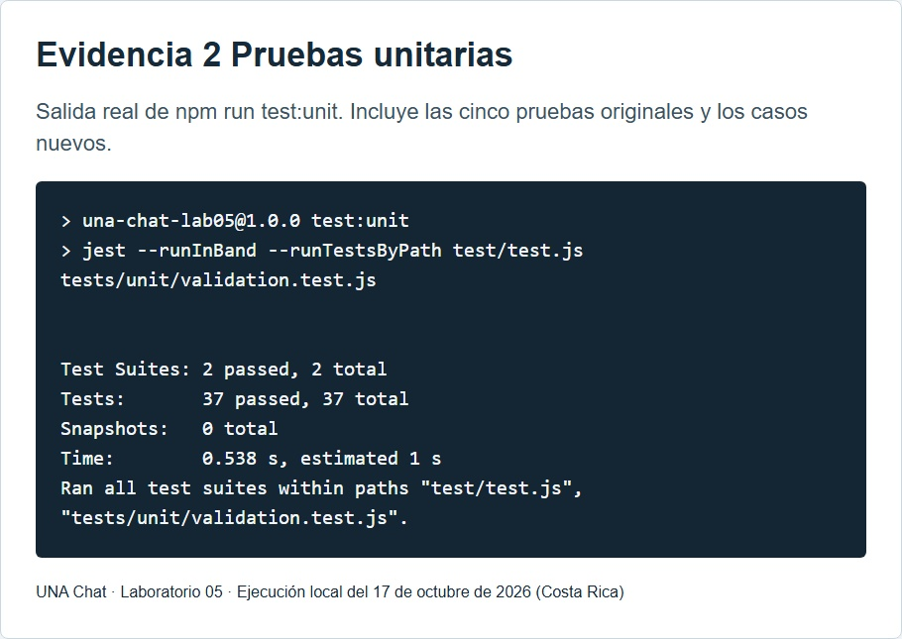
Figura 2. Captura del visor del registro real de la ejecución de las pruebas unitarias. Resultado 37 aprobadas y 0 fallidas.

Casos cubiertos
Se aceptaron imágenes PNG, JPG y WebP, videos MP4, WebM y OGG, y un enlace válido de YouTube. Se verificaron mayúsculas en extensiones, parámetros de consulta y compatibilidad con validateMessage.
Se rechazaron scripts, etiquetas con manejadores de eventos, protocolos javascript y data, archivos PDF y SVG, extensiones dobles, credenciales en URLs, dominios que imitan YouTube, identificadores incompletos, JSON inválido, nombres con HTML y mensajes fuera del límite.

Evidencia 3 Pruebas de integración
Se levantó el servidor real en un puerto disponible y se conectaron dos clientes Socket.IO. Un cliente envió los mensajes y el segundo permitió comprobar su difusión. Un espía de Jest observó la llamada real a validarMensaje sin reemplazar su implementación.
npm run test:integration
npx jest tests/integration --runInBand --env=node
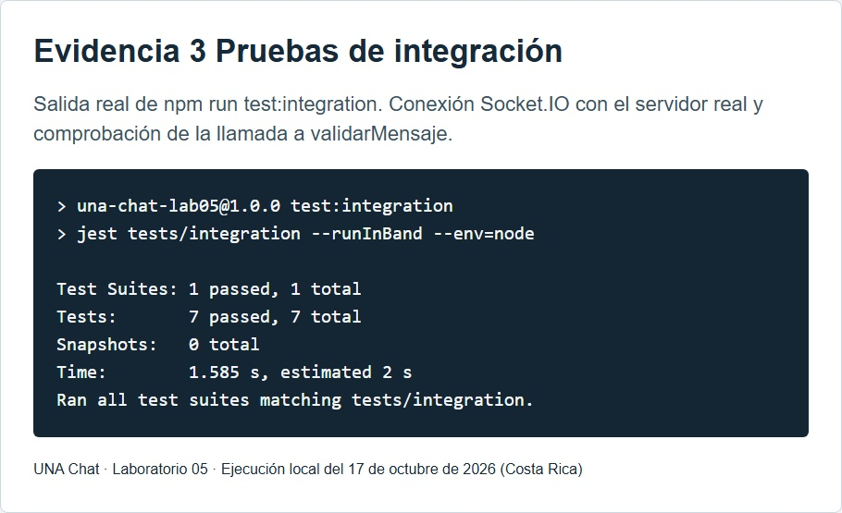
Figura 3. Captura del visor del registro real de integración. Resultado 7 pruebas aprobadas.

Comprobaciones
Las URLs de imagen y video fueron aceptadas y difundidas con el tipo esperado. Los scripts, URLs no permitidas, protocolos peligrosos y JSON inválido recibieron una respuesta negativa y no se difundieron al segundo cliente.
El transporte de mensajes es Socket.IO. Por ello se comprobó el acuse con ok y el evento Mensaje-Rechazado; no se atribuyeron códigos HTTP al envío por socket. Supertest verificó aparte la respuesta HTTP 200 del frontend y su política de seguridad.
Al terminar, la suite desconectó ambos clientes y cerró el servidor de Socket.IO.

Evidencia 4 Pruebas end to end
Playwright ejecutó cinco recorridos en Chromium con la opción headed, utilizando el frontend y el backend reales. El reporte muestra todas las pruebas aprobadas.
npm run test:e2e
npx playwright test --project=chromium --headed
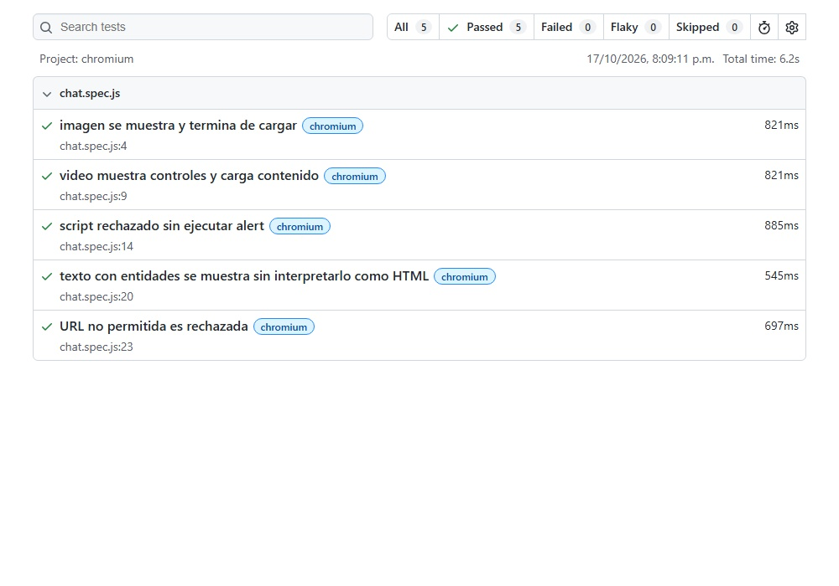
Figura 4. Captura del reporte HTML original de Playwright. Resultado 5 aprobadas, 0 fallidas y 0 omitidas.

Verificaciones en el navegador
Imagen: elemento visible, carga completa y naturalWidth mayor que cero. Video: reproductor visible, controles habilitados, readyState al menos 2 y videoWidth mayor que cero.
Script: el observador page.on("dialog") se registró antes del envío; se comprobó el rechazo del mensaje y la ausencia de diálogos. También se verificó que las entidades HTML se muestran como texto y que una URL de PDF se rechaza.
Los medios de prueba se sirvieron desde public/media para evitar fallos por servicios externos. El soporte de YouTube se comprobó en las pruebas unitarias; la carga de video end-to-end se verificó con WebM local.

Registro de ejecución end to end
La salida guardada de Playwright identifica los cinco recorridos ejecutados en Chromium y el resultado final aprobado.
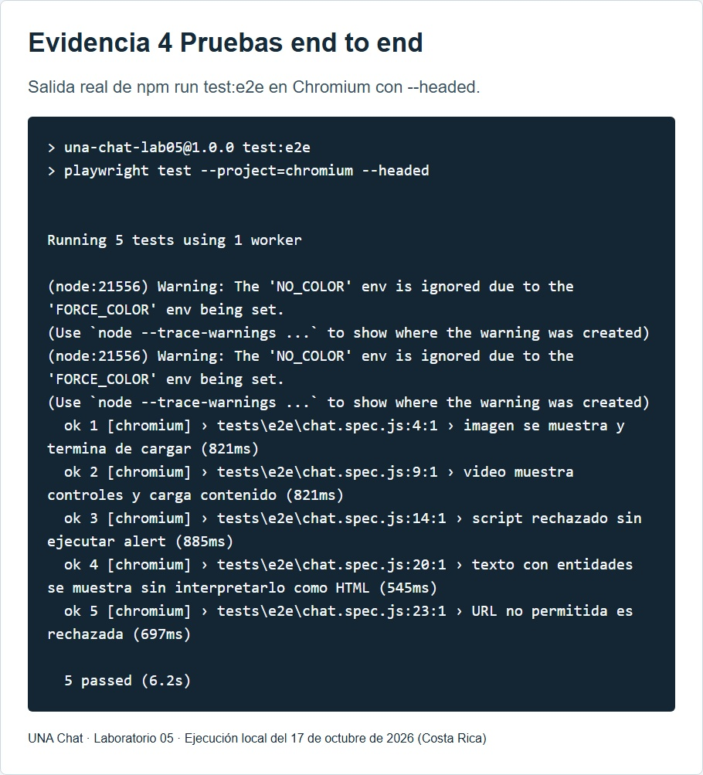
Figura 5. Captura del visor de la salida real de npm run test:e2e con Chromium y la opción headed.

Visualización de imágenes y videos
La aplicación corregida mostró la imagen y el reproductor de video enviados como URLs. El video cargó contenido y presentó sus controles de reproducción.
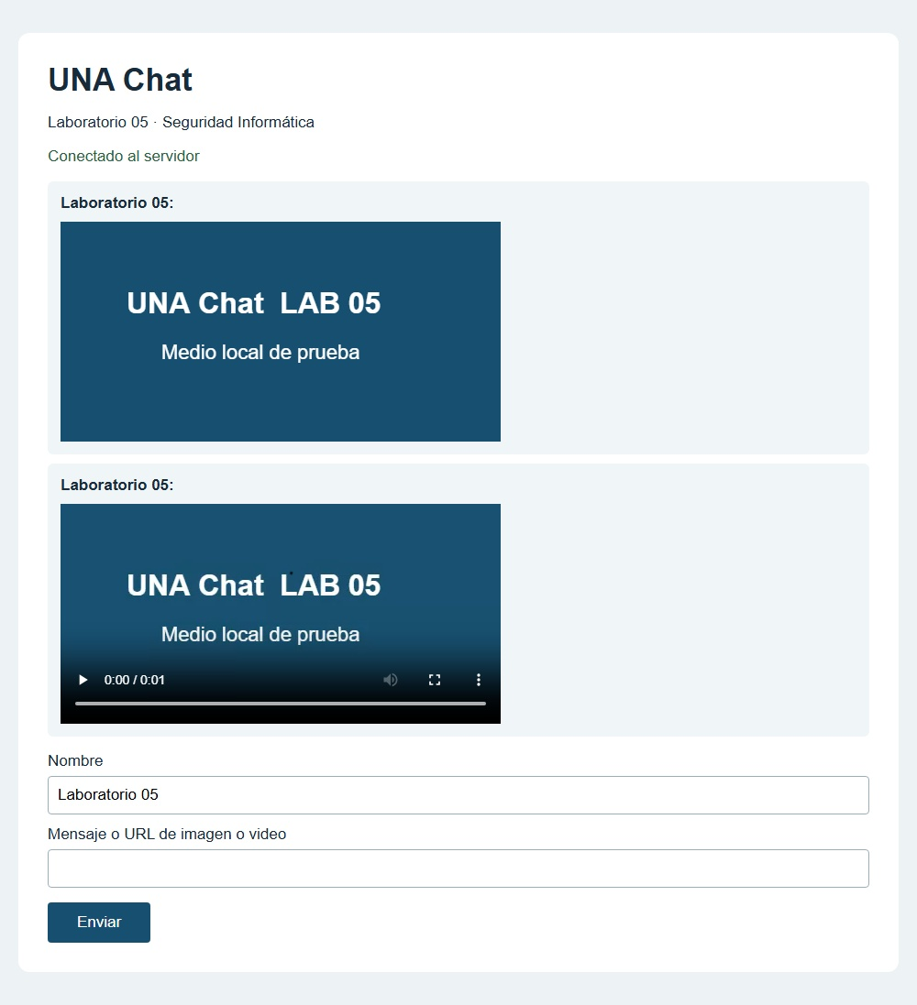
Figura 6. Captura directa del chat corregido con los dos recursos locales de prueba cargados.

Rechazo del script en el chat corregido
Al enviar el mismo script, el servidor respondió Contenido no permitido. La entrada no se agregó a la conversación y no se ejecutó el alert.
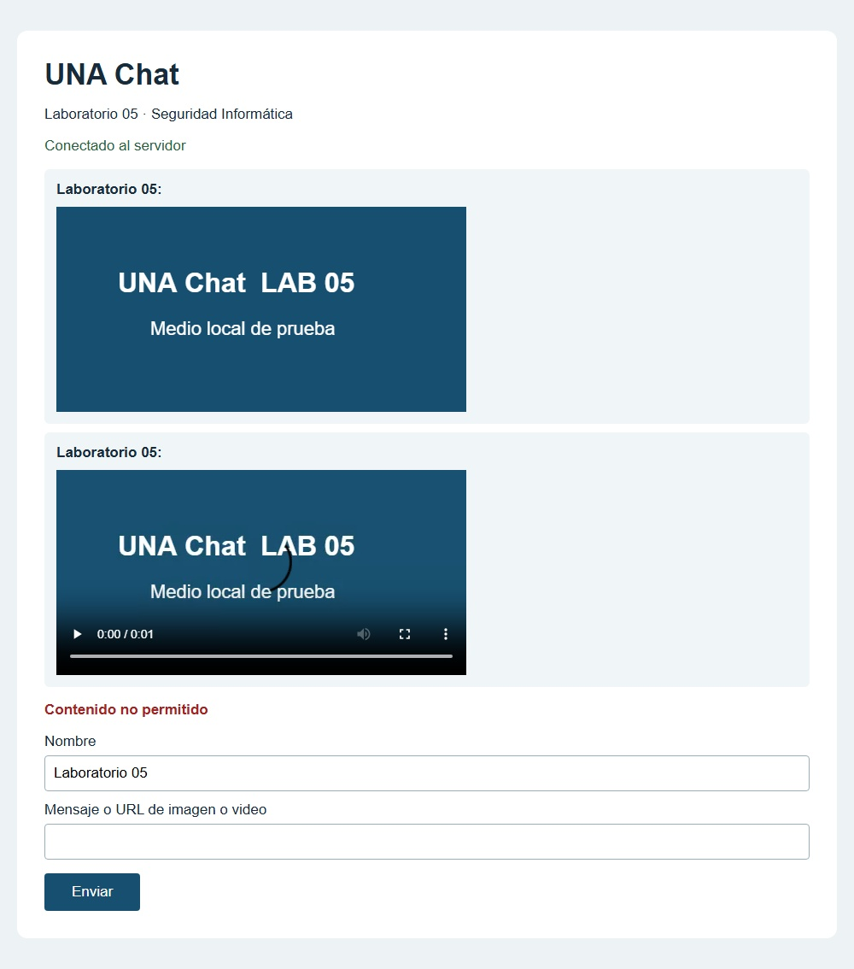
Figura 7. Captura directa del frontend después del rechazo. Las imágenes y los videos enviados previamente siguen visibles.

Ejecución y archivos del proyecto

Reproducir las verificaciones
Desde la raíz del proyecto corregido, instalar las dependencias y Chromium. Iniciar el chat para su uso manual con npm start. Para las pruebas end-to-end, Playwright puede iniciar el servidor si no existe uno activo en la dirección configurada.
npm ci
npx playwright install chromium
npm start
npm run test:unit
npm run test:integration
npm run test:e2e
npm test
npm run report
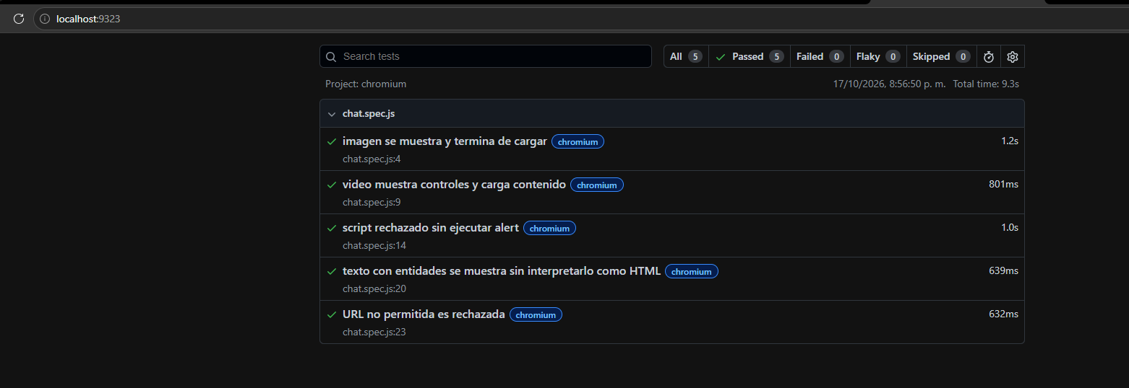

Organización del código
- libs/unalib.js: validación y clasificación de mensajes y URLs.
- server.js: servidor exportable para pruebas y manejo del evento Socket.IO.
- index.html y public/: interfaz, renderizado seguro y medios locales.
- test/test.js y tests/unit/: pruebas originales y nuevas pruebas unitarias.
- tests/integration/chat.test.js: pruebas del evento real y de la ruta HTTP.
- tests/e2e/chat.spec.js y playwright.config.js: recorridos completos y configuración de Chromium.
- jest.config.js: selección de suites de Jest y exclusión explícita de tests/e2e.

Alcance de la validación
La validación de URLs comprueba su estructura, protocolo, extensión y, para YouTube, dominio e identificador. No descarga recursos externos en el backend ni certifica su contenido. La carga efectiva se verificó con archivos locales PNG y WebM en las pruebas de navegador.
La consulta npm audit --omit=dev no reportó vulnerabilidades de producción en esta ejecución. El análisis completo conservó 19 avisos moderados en dependencias de desarrollo transitivas de Jest.

Documentación consultada
Socket.IO · Testing · https://socket.io/docs/v4/testing/
Playwright · Assertions · https://playwright.dev/docs/test-assertions
Jest · Configuration · https://jestjs.io/docs/configuration

